**Комплект оценочных материалов по дисциплине**

**«Метрология и измерительная техника систем автоматики»**

**Задания закрытого типа**

**Задания закрытого типа на выбор правильного ответа**

*Выберите один правильный ответ*

1. Дайте определение метрологии:

1. наука об измерениях, методах и средствах обеспечения их единства и требуемой точности;
2. комплект документации, описывающий правило применения измерительных средств;
3. система организационно правовых мероприятий и учреждений созданная для обеспечения единства измерений в стране.

Правильный ответ: А

Компетенции (индикаторы) ОПК-2, ОПК-11

2. Измерение это:

1. определение искомого параметра с помощью органов чувств, номограмм или любым другим путем
2. совокупность операций, выполняемых с помощью технического средства, хранящего единицу величины, позволяющего

величину с ее единицей и получить значение величины

1. применение технических средств в процессе проведения лабораторных исследований устойчивость
2. процесс сравнения двух величин, процесс, явлений и т. д.

Правильный ответ: Б

Компетенции (индикаторы) ОПК-2, ОПК-11

3. Средство измерения — это

А) техническое средство, предназначенное для измерений

Б) техническое средство, предназначенное для измерений, имеющее нормируемые метрологические характеристики

В) техническое средство, соответствующее установленным нормам

Г) электроизмерительный прибор

Правильный ответ: Б

Компетенции (индикаторы) ОПК-2, ОПК-11

4. Погрешностью результата измерений называется:

А) отклонение результатов последовательных измерений одной и той же пробы;

Б) разность показаний двух разных приборов, полученные на одной той же пробе;

В) отклонение результатов измерений от истинного (действительного) значения;

Г) разность показаний двух однотипных приборов, полученные на одной той же пробе;

Д) отклонение результатов измерений одной и той же пробы с помощью различных методик.

Правильный ответ: В

Компетенции (индикаторы) ОПК-2, ОПК-11

**Задания закрытого типа на установление соответствия**

*Установите правильное соответствие.*

*Каждому элементу левого столбца соответствует только один элемент правого столбца.*

1. Установите соответствие обозначения и названия системы

|  |  |
| --- | --- |
| Обозначение системы | Название системы |
|  | 1. электромагнитная система |
|  | 1. магнитоэлектрическая система |
| 1. . | 1. индукционная система |
|  | 1. ферродинамическая система |

Правильный ответ

|  |  |  |  |
| --- | --- | --- | --- |
| 1 | 2 | 3 | 4 |
| Б | А | Г | В |

Компетенции (индикаторы) ОПК-2, ОПК-11

1. Установите соответствие измеряемой величины и единицы измерения.

|  |  |
| --- | --- |
| Измеряемая величина | Единица измерения |
| 1. Ток | 1. Ом |
| 1. Напряжение | 1. Ампер |
| 1. Сопротивление | 1. Герц |
| 1. Частота | 1. Вольт |

Правильный ответ

|  |  |  |  |
| --- | --- | --- | --- |
| 1 | 2 | 3 | 4 |
| Б | Г | А | В |

Компетенции (индикаторы) ОПК-2, ОПК-11

1. Установите соответствие источника и названия погрешности измерений

|  |  |
| --- | --- |
| Источник погрешности | Название погрешности |
| 1. Человек, который измеряет | 1. Инструментальная |
| 1. Точность прибора | 1. Методическая |
| 1. Метод измерения | 1. Субъективная |

Правильный ответ

|  |  |  |
| --- | --- | --- |
| 1 | 2 | 3 |
| В | А | Б |

Компетенции (индикаторы) ОПК-2, ОПК-11

1. Установите соответствие измерительного прибора и измеряемой величины

|  |  |
| --- | --- |
| Измерительный прибор | Измеряемая величина |
| 1. Фотометр | 1. давление |
| 1. Пирометр | 1. сопротивление изоляции |
| 1. Мегомметр | 1. освещенность |
| 1. Тонометр | 1. температуру |

Правильный ответ

|  |  |  |  |
| --- | --- | --- | --- |
| 1 | 2 | 3 | 4 |
| В | Г | Б | А |

Компетенции (индикаторы) ОПК-2, ОПК-11

**Задания закрытого типа на установление правильной последовательности**

*Установите правильную последовательность.*

*Запишите правильную последовательность букв слева направо.*

1. Расположите последовательно виды погрешностей по сложности определения:
2. мультипликативные
3. нелинейные
4. аддитивные

Правильный ответ: В, А, Б

Компетенции (индикаторы) ОПК-2, ОПК-11

1. Расположите классификацию средств измерения по подчиненности:
2. Измерительные преобразователи
3. Средство измерения
4. Устройство преобразования неэлектрической величины в электрическую

Правильный ответ: Б, А, В

Компетенции (индикаторы) ОПК-2, ОПК-11

1. Расположите последовательно структурные элементы электромеханического прибора в общем виде с последовательным соединением элементов в правильном порядке:
2. Отсчетное устройство
3. Измерительный механизм
4. Измерительная цепь

Правильный ответ: В, А, Б.

Компетенции (индикаторы) ОПК-2, ОПК-11

1. Расположите аналого-цифровые преобразователи (АЦП) по возрастанию быстродействия
2. АЦП двойного интегрирования
3. АЦП прямого преобразования
4. АЦП последовательного действия

Правильный ответ: В, А, Б

Компетенции (индикаторы) ОПК-2, ОПК-11

**Задания открытого типа**

**Задания открытого типа на дополнение**

*Напишите пропущенное слово (словосочетание)*

1. Мера служит для воспроизведения физической ________заданного размера Правильный ответ: величины.

Компетенции (индикаторы) ОПК-2, ОПК-11

2. Шунт-это измерительный преобразователь, для расширения _____________амперметров.

Правильный ответ: пределов измерения

Компетенции (индикаторы) ОПК-2, ОПК-11

3. Автоматическое средство измерений – средство измерений, производящее без непосредственного участия _________ измерения и все операции, связанные с обработкой результатов измерении, их регистрацией, передачей данных или выработкой управляющего сигнала.

Правильный ответ: человека

Компетенции (индикаторы) ОПК-2, ОПК-11

4. Метрологическая характеристика средства измерений (метрологическая характеристика; MX) – характеристика одного из свойств средства измерений, влияющая на результат измерения и на его _________*.*

Правильный ответ: погрешность.

Компетенции (индикаторы) ОПК-2, ОПК-11

**Задания открытого типа с кратким свободным ответом**

*Напишите пропущенное слово (словосочетание)*

Разность между показанием прибора и истинным значением величины называется ______________  
Правильный ответ: погрешность / абсолютная погрешность

Компетенции (индикаторы) ОПК-2, ОПК-11

2. _____________ называется нахождение физической величины опытным путём с помощью специальных технических средств

Правильный ответ: измерением / получением величины измерения

Компетенции (индикаторы) ОПК-2, ОПК-11

3. Единицей измерения давления является ____________________

Правильный ответ: паскаль / атмосфера / миллиметры ртутного столба

Компетенции (индикаторы) ОПК-2, ОПК-11

4. Вид измерения бывает________________

Правильный ответ: прямой / косвенный / совокупный / совместный

Компетенции (индикаторы) ОПК-2, ОПК-11

**Задания открытого типа с развернутым ответом**

1. В замкнутой электрической цепи включены источник постоянного тока напряжением U=20 В, сопротивление R=9 Ом и амперметр. Какой ток покажет амперметр? Внутреннее сопротивление амперметра принять равным нулю, а источника r =1 Ом.

Привести расширенное решение.

Время выполнения – 10 мин.

Ожидаемый результат:

Для нахождения тока в цепи применим закон Ома для полной цепи.

$$I=\frac{U}{R+r}=\frac{20}{9+1}=2 A$$

Компетенции (индикаторы): ОПК-2, ОПК-11

2. Рассчитать, какое напряжение покажет вольтметр V, сопротивление вольтметра принять равным бесконечности, а внутреннее сопротивление источника принять равным нулю.

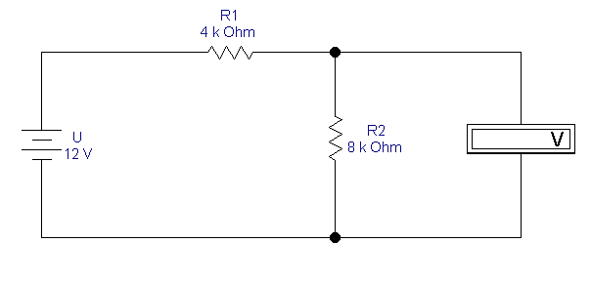

Привести расширенное решение.

Время выполнения – 15 мин.

Ожидаемый результат:

По закону Ома для участка цепи рассчитаем протекающий ток:

$$I=\frac{12}{4000+8000}=0,001 A.$$

$U_{R2}=R2*I=8000*$ 0,001 = 8 В.

Компетенции (индикаторы): ОПК-2, ОПК-11

3. При измерении напряжения стрелка вольтметра показал следующее значение:

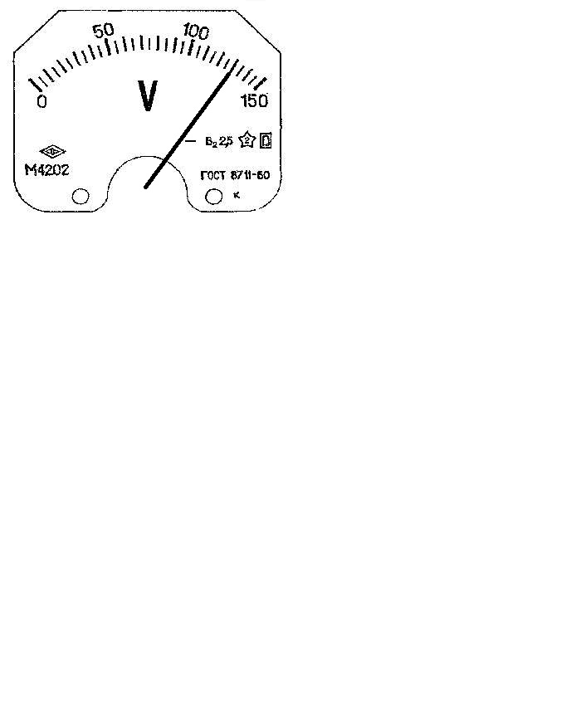

Определить, какую величину напряжения показал вольтметр и с какой абсолютной погрешностью?

Привести расширенное решение.

Время выполнения – 20 мин.

Ожидаемый результат:

Стрелка прибора показала 130 В.

Класс точности прибора 2,5, это относительная погрешность в процентах при максимальной значении измеряемой величины т.е. 150 В. Следовательно, абсолютная погрешность измерения определится как:

$$∆U=U_{max}*\frac{δU}{100}=150*\frac{2,5}{100}=3,75 В.$$

Тогда результат измерений будет равен:

$$U=130 ±3,75 В$$

Компетенции (индикаторы): ОПК-2, ОПК-11

4. В замкнутой электрической цепи включены: источник переменного тока напряжением U=120 В и частотой f=60 Гц, сопротивление R1=2 кОм, индуктивность L1=3 Гн и амперметр. Рассчитать, какую величину тока покажет амперметр, внутренне сопротивление источника и амперметра принять равными нулю.

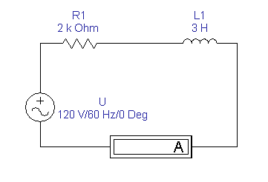

Привести расширенное решение.

Время выполнения – 30 мин.

Ожидаемый результат:

Сопротивление и индуктивность образуют полное сопротивление, которое рассчитывается по формуле:

$$X=\sqrt{{R1}^{2}}+X_{L}^{2}$$

Индуктивное сопротивление будет равно:

$$X_{L}=2*π*f=2*3,14*60=376,8 Ом.$$

Полное сопротивление будет равно:

$$X=\sqrt{{R1}^{2}}+X_{L}^{2}=\sqrt{{2000}^{2}}+{376,8}^{2}=\sqrt{4000000}+141978,24=\sqrt{4141978,24}≈2035,19 ом.$$

Ток в цепи будет равен:

$$I=\frac{U}{X}=\frac{120}{2035,19}≈0,059 A$$

Компетенции (индикаторы): ОПК-2, ОПК-11